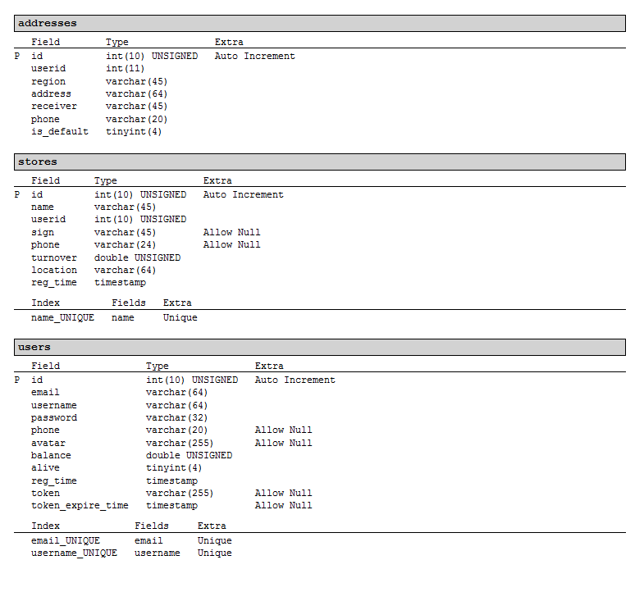

常德隆所分配的 数据库表与表结构如上：

数据库名称： changdelong

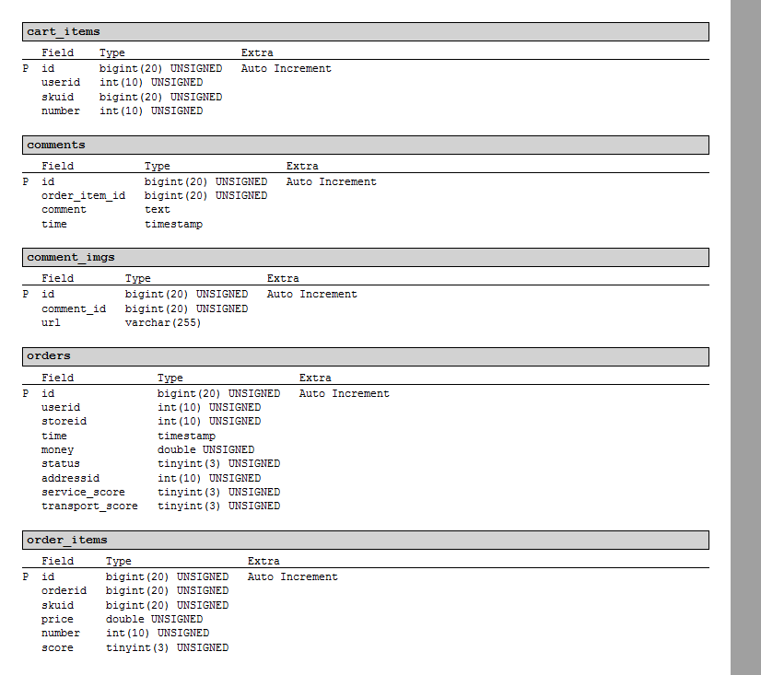

王宇帆 分配的表与表结构如上；

数据库名称：wangyufan

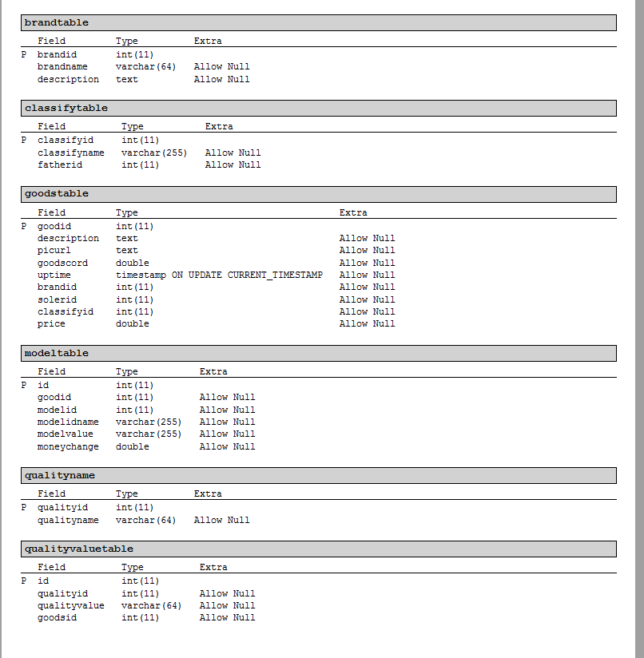

高翔 分配的表与表结构

数据库名称：gaoxiang

**综合注意事项：**

推荐将对应的sql文件导入自己的数据库进行编写，到时候修改目标数据库地址即可使用。

对应sql文件请在群文件下载。

有疑问请到群内提问

**任务目标：**

明天中午前完成自己对应的数据库表的基本sql操作，并打包成可以部署的jar包（要求符合spring cloud 规范，且可以被服务发现中心发现）

对sql操作的要求：包含判断数据库中是否包含该字段的方法，以及基本的增查改。